Kiểm tra giữa kỳ

Dương Tuấn Đạt

20130803 – Viện Toán ứng dụng và tin học – Đại học bách khoa Hà Nội

Lập Trình Hướng Đối Tượng

Tính điểm đầu vào Bách Khoa



Tính điểm đầu vào Bách Khoa

Table of Contents

2 Giới thiệu 2

3 Đối tượng 2

3.1 FileStudent (Dữ liệu nguồn) 2

3.1.1 Miêu tả 2

3.1.2 Public 2

3.1.3 Private 2

3.2 Student (Thí sinh) 2

3.2.1 Description 2

3.2.2 Public 2

3.2.3 Private 3

3.3 MyLocalData (database) 3

3.3.1 Description 3

3.3.2 Public 3

3.3.3 Private 4

4 Thuật toán 4

5 Thư viện mã nguồn mở 4

6 Cam kết 4

# Giới thiệu

Chương trình có chức năng đọc dữ liệu sinh viên từ file excel rồi phân tính và tính toán điểm của họ.

Dữ liệu tính toán được lưu dưới dạng file sqlite3.

# Đối tượng

## FileStudent (Dữ liệu nguồn)

### Miêu tả

Quản lý dữ liệu của thí sinh

### Public

* Method:

Constructor:

Mở file csdl-bk.csv và dangkynv-bk.csv.

String GetLine():

Đọc một dòng của cả 2 file csdl-bk.csv và dangkynv-bk.csv rồi ghép lại.

Student GetLineToStudent():

Đọc một dòng của cả 2 file csdl-bk.csv và dangkynv-bk.csv rồi đưa về đối tượng thí sinh.

### Private

* Method:

map<string,string> StudentVectorToMap(vector<string> v):

Lấy dữ liệu thô từ mảng - ứng với các cột của file exel rồi chuyển sang dạng map với key là thuộc tính “key” ứng với dữ liệu ở mảng.

* Attribute:

vector<string> key:

Chứa tiêu đề của các cột trong exel.

## Student (Thí sinh)

### Description

Chỉ có các thuộc tính cở bản nhất để tính điểm được cho thí sinh.

### Public

* Method:

Constructor: Xác định các giá trị cộng thêm cho các ưu tiên tương ứng

void UpdateProfile(map<string,string> p):

Cập nhật số báo danh, họ tên, ngày sinh, khu vực, dân tộc, đối tượng

void UpdateSubjectScore(map<string, double> s)

void UpdateAspiration(string nv,vector<string> s)

double ExamScore(string nv):

Trả ra điểm thi đã tính trung bình theo chỉ số nhưng chưa tính điểm cộng ưu tiên.

double PriorityScore():

Trả ra điểm cộng ưu tiên.

string Identity():

SBD

string Name():

string DepartmentOfAspiration(string nv):

Trả ra ký hiệu ngành của nguyện vọng.

int NumberOfAspirations(string nv):

Trả ra số thứ tự của nguyện vọng. Ví dụ: NV1 -> 1

vector<string> Aspirations():

Chỉ chứa những nguyện vọng mà thí sinh đã đăng ký

### Private

* Attribute:

map<string, string> profiles.

map<string, double> subjectScores.

struct aspiration {string department; vector<string> combination;}

Nằm trong aspirations.

map<string,aspiration> aspirations.

map<string, double>priorityDistrict.

Điểm cộng khu vực.

map<string, double>priorityEthnic.

Điểm cộng dân tộc.

map<string, int>numOfAspiration.

## MyLocalData (database)

### Description

Lưu thông tin thí sinh gồm số báo danh, ký hiệu ngành ứng với số của nguyện vọng và điểm

### Public

* Method:

Constructor:

Mở database, đập bảng rồi tạo lại bảng

void Close():

Đóng database

bool InsertOneRecord(string sbd, int nvso, string nv, double d).

void InsertOneRecordToQuery(string sbd, int nvso, string nv, double d).

bool Query();

Thực hiện query.

* Attribute:

string QuerySQL.

### Private

* Attribute:

sqlite3 *dbfile;

bool isOpenDB = false;

* Method:

bool connect();

# Thuật toán

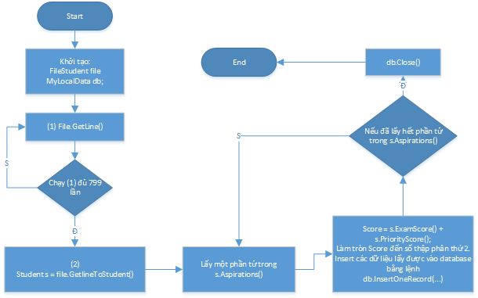

# Thư viện mã nguồn mở

1. Boost

* http://www.boost.org/

1. Sqlite3

* https://www.sqlite.org/

# Cam kết

Tôi cam kết chương trình, kết quả chạy chương trình và báo cáo này do mình tự làm, không sao chép của bất cứ ai.